架构师：
规划产品架构，估算时间和人员，安排人员，协调人员工作，技术风险把控，技术架构规划，还要和项目内外各种人沟通

按职责分：
产品架构师：确定产品的功能需求，确定开发相关人员配备
开发架构师：
运维架构师：网络、存储、服务器等

按工作分：
普通架构师
极客型架构师：技术牛人
助人型架构师：帮助团队其它人，偏管理
扫地僧架构师：全局技术指导
布道型架构师：某一领域，推动技术主张

关注点：
功能
非功能
团队组织与管理
产品运营
产品未来：技术趋势，公司战略目标，个人/团队的发展方向，产品前景

架构师级别：
1.技术好，管理好，这是最好的
2.技术不好，管理好
3.技术好，管理不好
4.技术不好，管理不好

推动架构落地：
1.提出问题，针对问题，不要批评别人
2.简化别人的开发，提升别人的性能
3.别人提出问题时，不合理时，就找借口等几天再处理，或说开会讨论等等，合理的问题就要及时出方案等等

架构师的领导艺术：
1.发掘每个人的潜能，让大家热爱我们的产品
2.通过做某个软件，能不能把技术提升
3.对架构规划，并不一定要个人完成所有代码，尽量大家都参与，让别人也有成就感
4.文档及时更新，让实习生、刚工作的人更新等等
5.学会妥协，不要企图证明自己是对的，是做软件的，不是证明自己的，错了及时改正
6.接受别人的反对的意见，互相分享考虑技术的关键点
7.项目结束时，项目每个人都有成长
8.带着弹性的蓝图和计划
9.和团队一起工作

架构设计的目的
误区：
1.一味的追求高架构，影响现有的进度等等
2.脱离业务而强调技术，项目容易走偏
3.有的问题可能不需要技术解决

目的：
1.应对软件系统复杂度
2.尽量不要中断服务
3. 高性能复杂度解决：拆分系统。
高可用复杂度解决：备份冗余
高扩张复杂度解决：正确预测变化，完美封装变化
成本，安全，规模等等。

架构设计的流程
1.识别复杂度
2.设计方案
3.细化方案

架构设计的原则
1.选择最先进技术？还是选择团队最擅长的技术？
2.合适原则，时间，资源，资金，人员等限制
3.简单原则，需要经常参考大公司的方案
4.演化原则，软件要拥抱变化，给软件一个发展演进的空间，根据业务及使用场景的变化
5.快速落地，根据当前业务状态去做，然后慢慢的演化到高级别
6.不要贪大求全，不要照搬大公司的方案

大型网站的特点
1.高并发、大流量
2.高可用
3.海量数据
4.用户分布广、网络情况复杂
5.安全环境复杂
6.需求变化多端
7.演进式发展（非一蹴而就）

架构演进阶段
不是所有网站都是如下演进，不要害怕架构复杂，业务复杂，技术也会复杂
1.单台服务器：应用程序+数据库+文件，
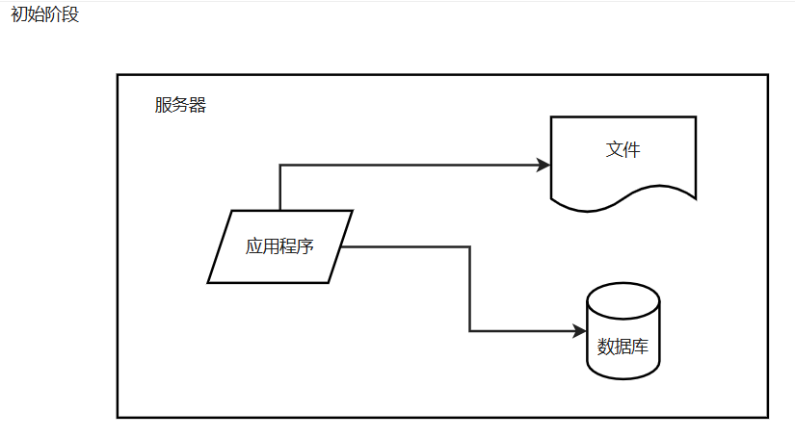
2.三台服务器：应用程序服务器，数据库服务器，文件服务器，单台服务器资源有压力时
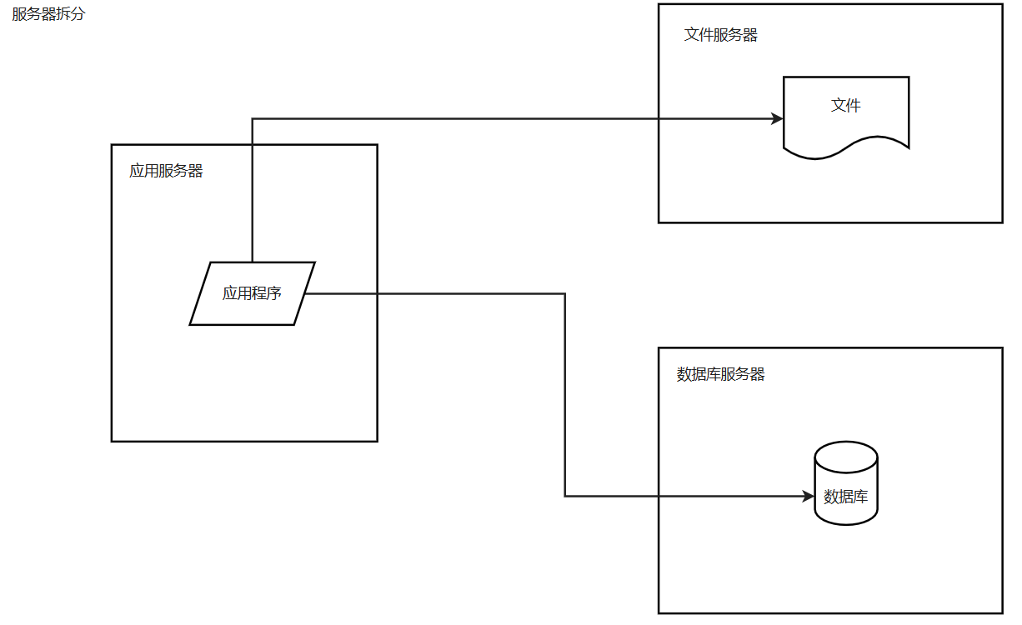
3.三台服务器+缓存（一种是应用内部、一种是缓存服务器），数据读取频繁时
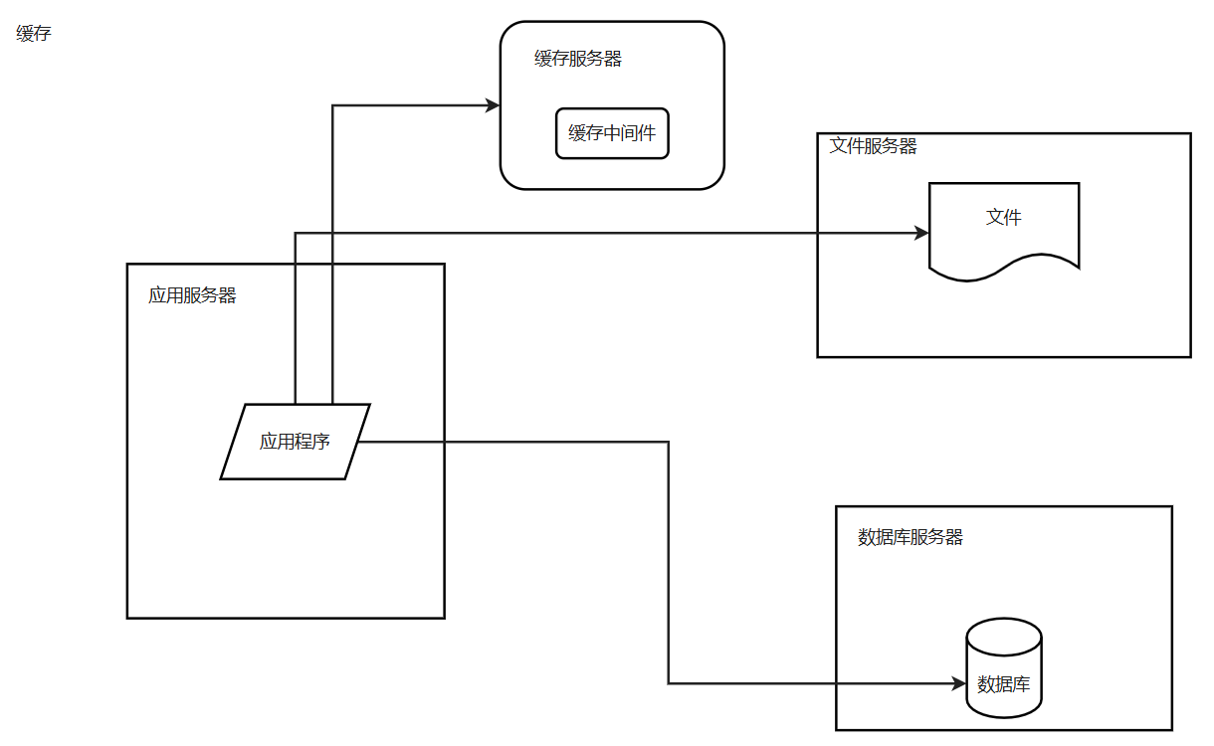
4.应用服务器做集群（负载均衡）+缓存+数据库服务器+文件服务器，应用访问有压力时
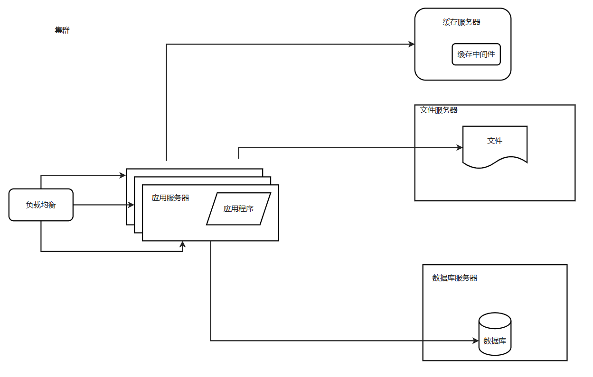
5.数据库有压力时，出现瓶颈时，可用myCat，ShardingJDBC
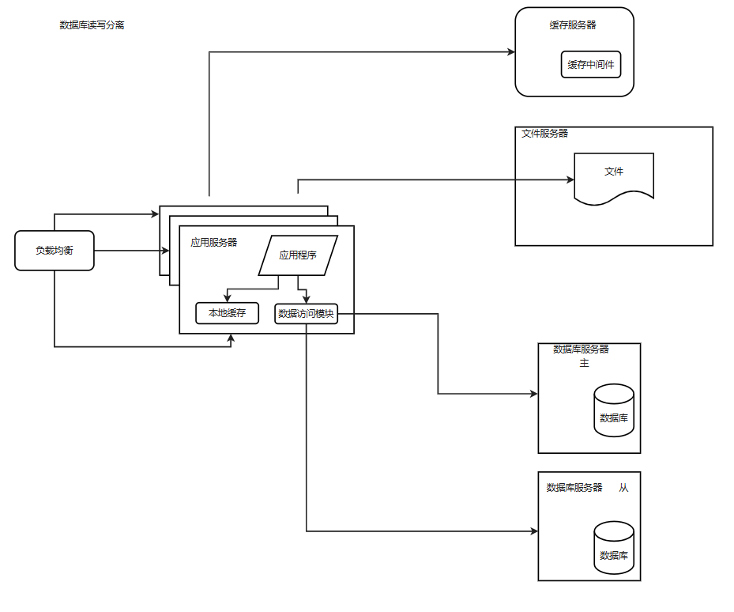
6.加速网站的访问速度+减少服务器的压力，nginx是反向代理和负载均衡都可用，CDN和反向代理本质上都是缓存，离用户最近的节点取缓存的数据给用户
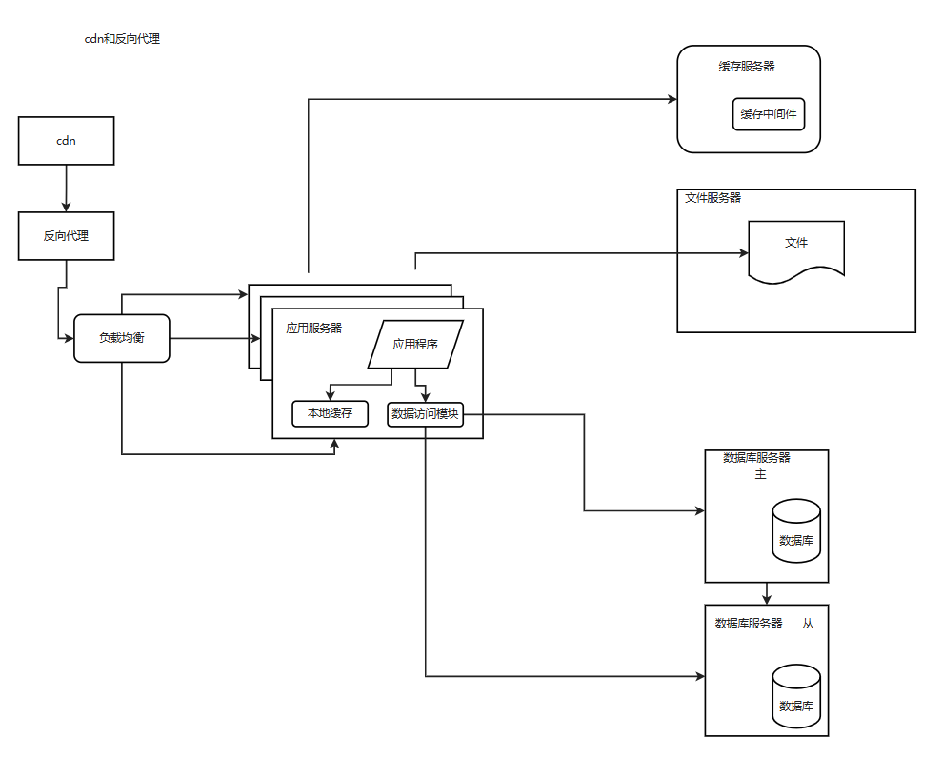
7.用户缓存到多台服务器，订单缓存到多台服务器
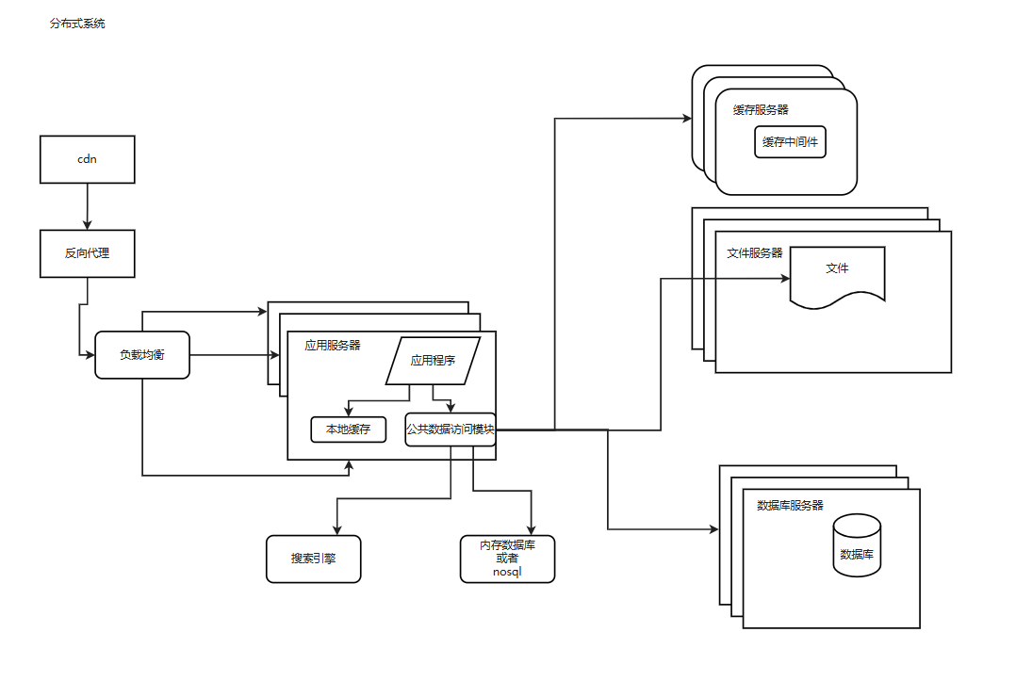
8.把服务进行拆分，A和B之间可以通过消息队列或RPC进行通信，
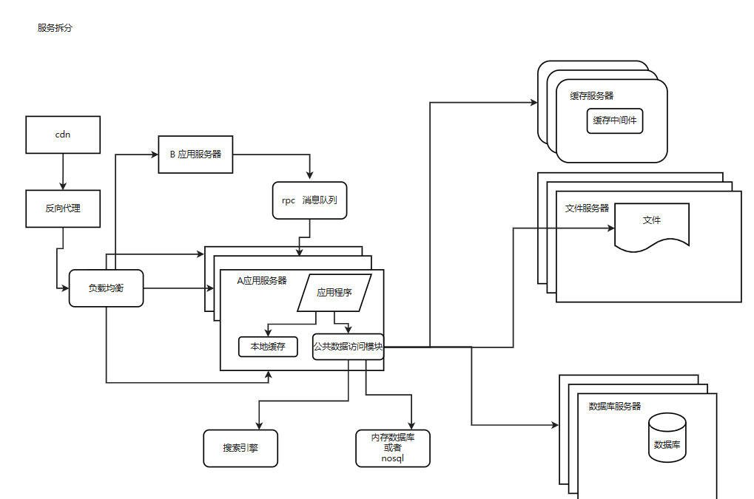

系统的衡量指标
1.性能

2.可用性

3.伸缩性，是否影响原来的服务器，原来的服务是否受到影响
应用服务器：
缓存服务器：新服务器已加载原有的缓存数据，或部分服务访问新缓存
数据库服务器：对数据库进行分库分表，新数据库只保存增量数据或部分数据，或新业务的数据在新库中，可以使用NoSQL数据库
4.扩展性
关注功能性需求
做法：
事件驱动：消息队列（两个服务之间功能互相调用）
分布式：有些业务可以独立开发部署了，新功能可以复用以前的服务，
5.安全性
保证网站不受攻击，数据不被窃取
现有的、潜在的风险，是否有应对策略
Token是否正常
是否有爬虫

